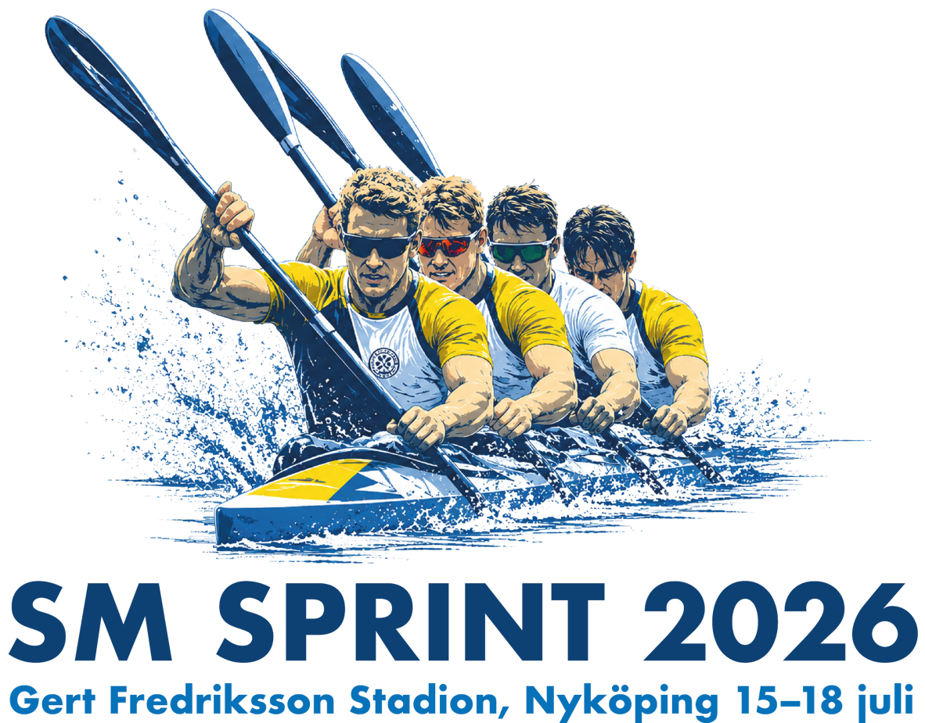

Nyköpings Kanotklubb bjuder in till

Svenska mästerskap

Gert Fredriksson Stadion, Nyköping
15–18 juli 2026

Lagledarträff Preliminärt kl.19.00, tisdag den 14 juli lagledarträff en stor fysisk träff med alla klubbar. Ändringar i anmälan mejlas till jonaslindeberg@hotmail.com

Första start Kl. 08.30

Anmälningar Tävlingsanmälan görs via anmälningsportalen https://se.racemanager.net/ senast den 24 juni 2026. Efteranmälningar tas emot i mån av plats till dubbel startavgift.

Avgifter Startavgifterna, luncher, camping och SM-tröjor faktureras i efterhand av NKK så därför är det viktigt att rätt fakturaadress står med i racemanager.
Avgifter klasser

Klass | Kanot | Avgift
H/D 18–22, masters och para | K1 | 160 kr
H/D 18–22, masters och para | K2 | 200 kr
H/D 18–22, masters | K4 | 240 kr
Miniorlopp och H/D 14-16 | K1 | 100 kr
Miniorlopp och H/D 14-16 | K2 | 130 kr
Miniorlopp och H/D 14-16 | K4 | 160 kr

Lunch Lunch 125 kr/st
Dag 1: Köttbullar med gräddsås, kokt potatis o lingon
2: Korv Stroganoff med ris
3: Kyckling stekt potatis dragonsås
4: Ost och skinkpasta

Varm matlåda, engångsbestick och servett ingår.

Logi Camping vid tävlingsområdet markerat med rött. Pris 175 kr/husvagn/tält per natt. OBS! Ingen dusch och elanslutning finns att tillgå, men det finns toaletter dagtid.

Det finns möjligheter att duscha på vår idrottsanläggning, Rosvalla efter tävlingen se Camping 2.

Bokas senast 28/6 via nyk.kanotklubb@telia.com

Medgivande Anmälan till tävling innebär medgivande till att namnuppgifter och klubb får registreras och publiceras i såväl tryckt som elektronisk media.

Upplysningar Frågor angående tävlingen besvaras av:
Tävlingsledare: Conny Edholm 070-4386703
Kassör:
Anmälningar: Jonas Lindeberg 070-2175821

Dagsprogram

 | On 15/7 | To 16/7 | Fr 17/7 | Lö 18/7
D14 | K1 200 | K1 2500 | K1 500 | K4 2500
D14 | K2 200 | K2 2500 | K2 500 | K4 500
D14 | K4 200
H14 | K1 200 | K1 2500 | K1 500 | K2 2500
H14 | K2 200 | K4 2500 | K2 500 | K4 500
H14 | K4 200
Mix14 |  | K4 200 | K2 500 | K4 500
D16 | K1 200 | K1 2500 | K1 500 | K4 2500
D16 | K2 200 | K2 2500 | K2 500 | K4 500
D16 | K4 200
H16 | K1 200 | K1 2500 | K1 500 | K2 2500
H16 | K2 200 | K4 2500 | K2 500 | K4 500
H16 | K4 200
Mix16 |  | K4 200 | K2 500 | K4 500
D18 | K1 200 | K4 200 | K1 1000
D18 | K2 200 | K4 1000 | K2 1000
H18 | K1 200 | K4 200 | K1 1000
H18 | K2 200 | K4 1000 | K2 1000
Mix18 |  | K4 200
D22 | K1 200 | K4 200 | K1 1000
D22 | K2 200 | K2 1000 | K4 1000
H22 | K1 200 | K4 200 | K1 1000
H22 | K2 200 | K2 1000 | K4 1000
Mix22 |  | K4 200
Master D/H |  | K1/K2 200 | K1/K2 1000 | K1/K2 500
Master D/H |  | K1 5000 | K2 500 mix | K2 5000
C-lopp |  | C1/C2 200 | C1/C2 1000 | C1/C2 500
C-lopp |  |  |  | C1 5000
Para |  | K1 200 | K1 500 | K1 5000
Para |  | K2 200 mix
Miniorer |  | K1 100 | K1 1250
Miniorer |  | K2 200 mix

Här nedan Camping ser ni en bild på Campingområden vid tävlingsplatsen som är markerat med rött och kostar 175 kr/dygn

a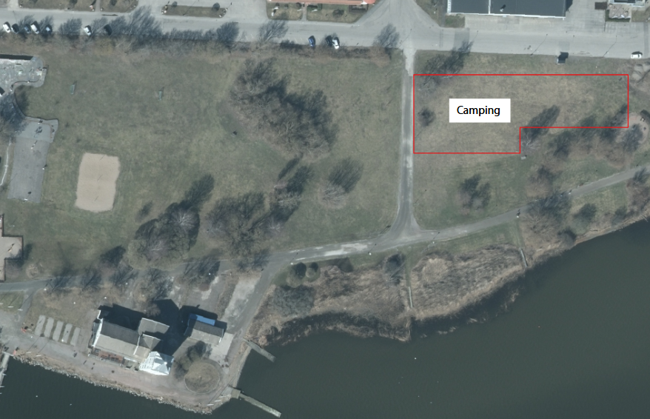
Figur 1

Här nedan ser ni en bild på nr 2 på Rosvalla som heter Camping som är bara omklädningsrum och dusch/toalett, på Idrottsvägen som är gratis och har 11 omklädningsrum.

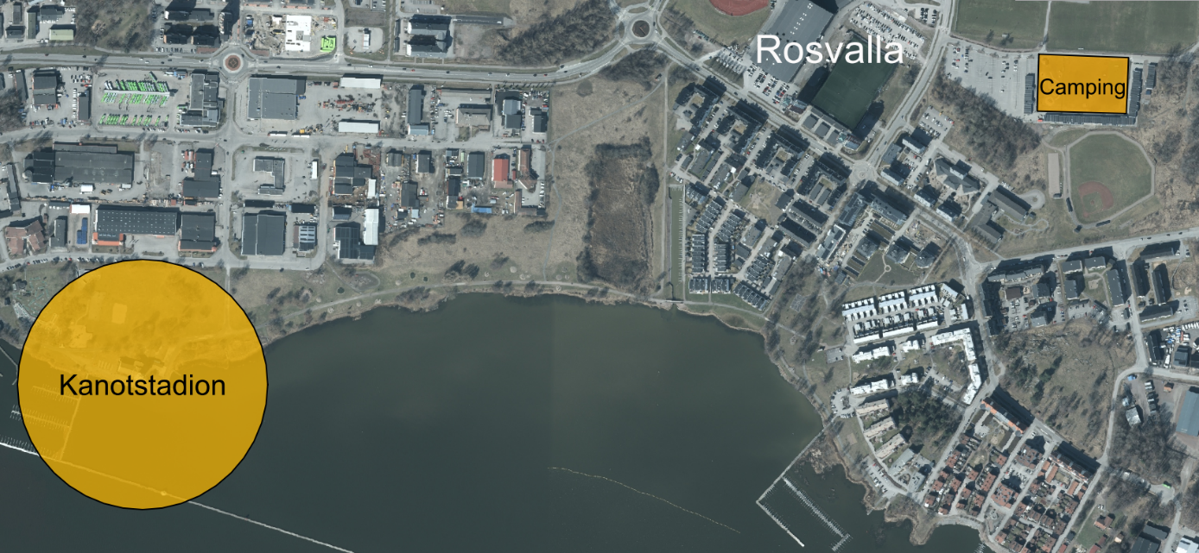
Tävlingen är sanktionerad av Svenska Kanotförbundet och följer deras regler och anvisningar.




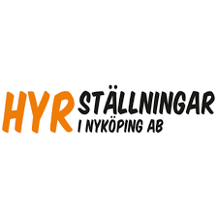


Välkommen till en spännande och trevlig kanottävling!
Nyköpings Kanotklubb

